1. เครื่องมือชื่อ Rally มีสัญลักษณ์ดังรูปที่ 1

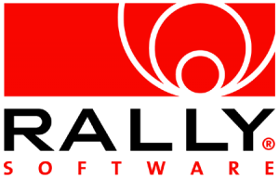

รูปที่ 1 สัญลักษณ์ของซอฟต์แวร์ Rally

1. ผลิตโดยบริษัทของอเมริกาชื่อ Rally Software Development
2. ราคาของซอฟต์แวร์มีทั้งหมด 3 ราคา คือ

* Community Edition ฟรีสำหรับ 10 คน ใน 1 ทีม
* Enterprise Edition ราคา 35 ดอลลาร์/คน/เดือน
* Unlimited Edition ราคา 49 ดอลลาร์/คน/เดือน

1. ภาพรวมของซอฟต์แวร์

Rally เป็นแอพพลิเคชันที่สนับสนุนการใช้งานโดยภาษาอังกฤษ ใช้งานง่ายและเป็นเครื่องมือที่ช่วยให้คนทำงานสามารถติดต่อสื่อสารงานกันได้อย่างมีประสิทธิภาพ โดยเหมาะกับสมกับองค์กรที่ใช้แนวความคิดแบบ Agile โดยแอพพลิเคชันนี้จะช่วยให้องค์กรสามารถจัดลำดับความสำคัญของงานแต่ละส่วนของโปรเจคได้ โดยส่วนงานทั้งหมดจะถูกจัดลำดับความสำคัญตามการเลือกใช้แผนที่กำหนดโดยผู้บริหารองค์กร โดยมีลักษณะที่เป็นข้อดีดังต่อไปนี้

* **แนวความคิด** : เพราะทุกๆสิ่งเกิดขึ้นมาจากแนวความคิด แอพพลิเคชันนี้จึงจะให้ทุกคนได้มีส่วนร่วมในกระบวนการทำงาน โดยเฉพาะอย่างยิ่งลูกค้าเพื่อจะได้มีส่วนร่วมในการอภิปรายให้เกิดแนวความคิดร่วมกันจากการถกเถียงกันในด้านความคิด (Brainstormed) ซึ่งนำไปสู่การตัดสินใจในขั้นตอนสุดท้าย
* **การจัดการด้านเวลาและราคา** : แอพพลิเคชันนี้จะให้ความสำคัญในเรื่องการจัดการด้านเวลาและราคาโดยโปรเจคในปัจจุบันและอนาคตจะถูกวางในกรอบของเวลา (Time Frame) ที่สามารถบ่งบอกถึงความรับผิดชอบของแต่ล่ะคนในโปรเจคนั้นๆ
* **การจัดการความต้องการ** : แอพพลิเคชันนี้สามารถให้ผู้ใช้สร้างรายการของความต้องการ ซึ่งสามารถจัดลำดับความสำคัญได้ โดยทีมจะทราบถึงลำดับความสำคัญนั้นและทราบถึงปัญหาที่ควรจะต้องแก้ไขในส่วนแรก
* **การจัดการด้านคุณภาพ** : กุญแจแห่งความสำเร็จของงานคือการจัดการด้านคุณภาพที่ดี บางสิ่งก็ไม่สามารถวัดได้เมื่อผลผลิต (Product) นั้นตกรุ่นไปแล้ว แต่ในกระบวนการทำงานตั้งแต่เริ่มจนจบการทำงานนนั้น แอพพลิเคชันนี้มีเครื่องมือให้มากมายสำหรับการประเมินค่าด้านคุณภาพ

1. ตัวอย่างภาพการทำงานของโปรแกรม

* มีการจัดอันดับก่อนหลังในด้านการทำงาน โดยทำให้ทราบถึงการทำงานของคนภายในทีมที่ให้ความสนใจในงานสำคัญ สามารถตรวจสอบได้ถึงกระบวนการทำงานที่เพิ่มขึ้นที่ล่ะเล็กน้อยตั้งแต่เริ่มต้น ดังรูปที่ 2

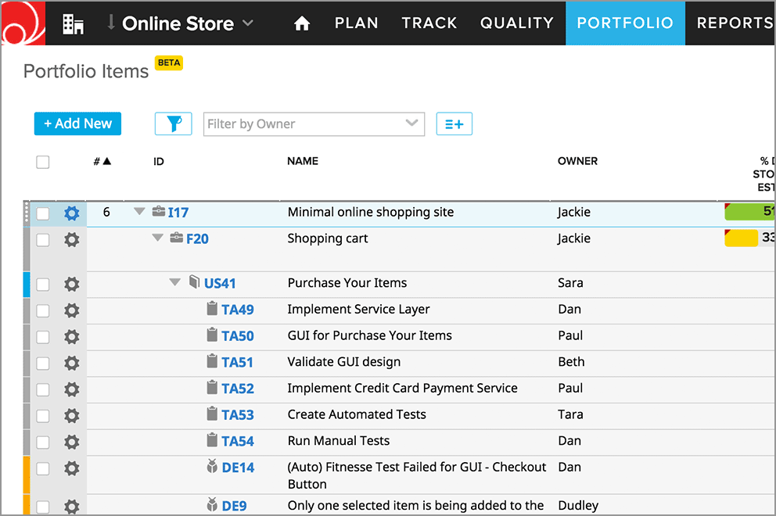

รูปที่ 2 ความรับผิดชอบของแต่ล่ะคนในทีม

* สามารถทำนายอนาคตของการทำงานโดยอ้างอิงจากข้อมูลเพื่อคำนวนผลผลิตในอนาคต สามารถเข้าใจประสิทธิภาพการทำงานในอดีต และทำนายประสิทธิภาพการงานในอนาคต ดังรูปที่ 3

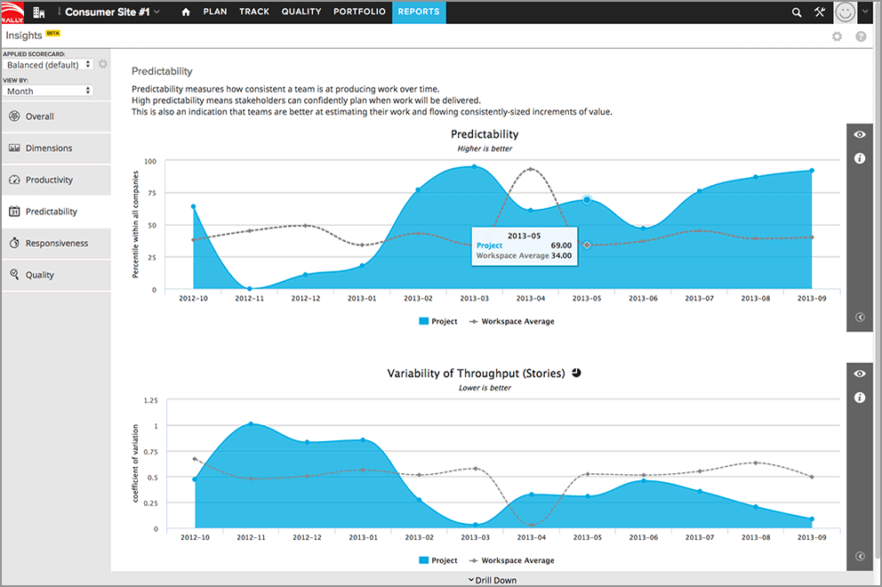

รูปที่ 3 ประสิทธิภาพการทำงานในอดีตและการทำนายประสิทธิภาพการทำงานในอนาคต

* ผู้บริหารสามารถเห็นความก้าวหน้าอย่างรวมเร็ว ระบุและเจาะลงไปที่ส่วนงานที่มีปัญหา และสามารถให้แนวทางเพื่อให้งานสำเร็จลุล่วงไปได้ ดังรูปที่ 4

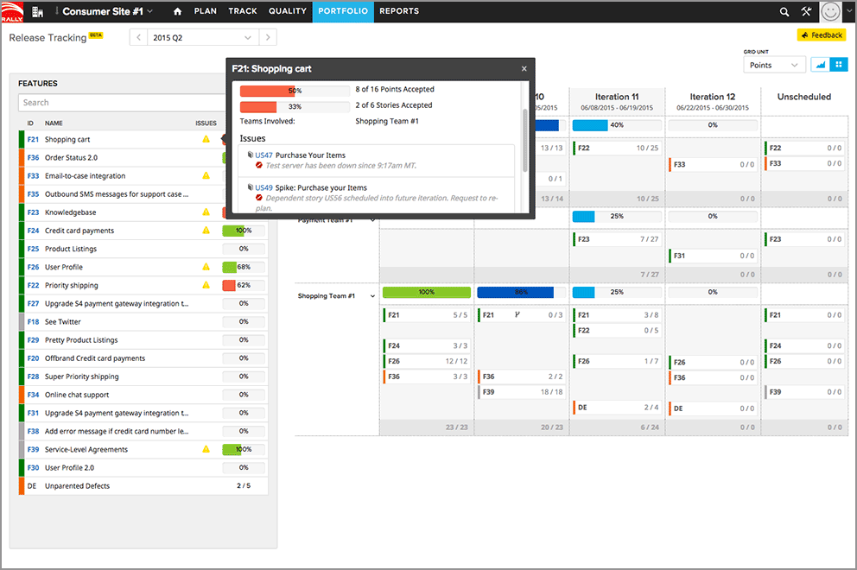

รูปที่ 4 การตรวจสอบความก้าวหน้าของงาน

* สามารถแบ่งปัน อีเมล บทสนทนา เครื่องมือ ในรูปแบบเรียลไทม์ (Real Time) ในที่แห่งเดียวกันเพื่อให้ทุกคนในทีมสามารถเห็นได้ทุกคน เพราะการติดต่อสื่อสารกันแบบตัวต่อตัวนั้นอาจจะไม่สามารถทำได้ในความเป็นจริงทุกๆครั้ง ดังรูปที่ 5

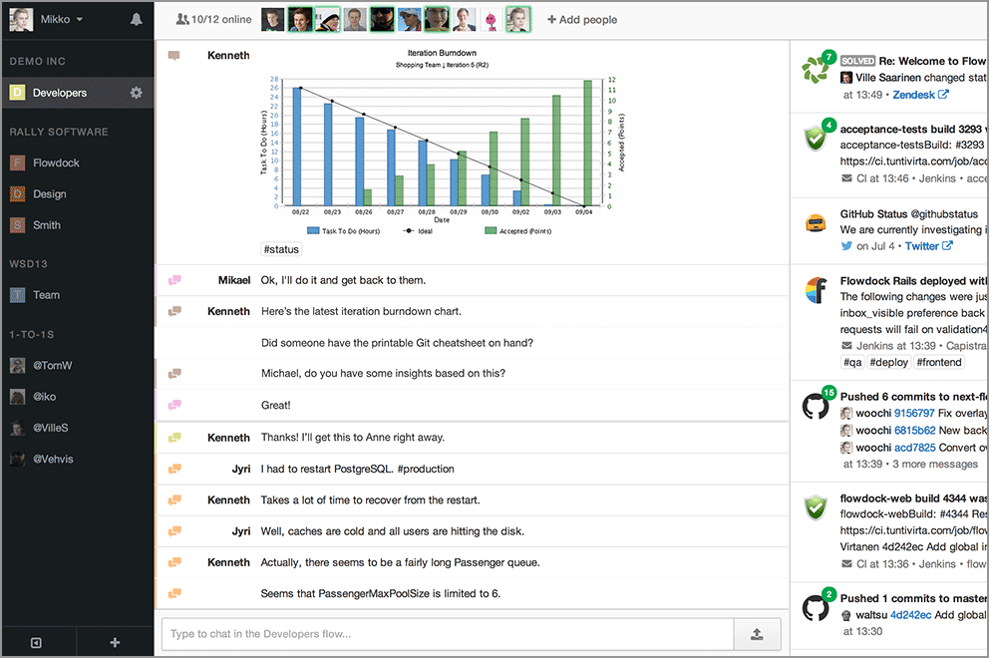

รูปที่ 5 การแบ่งปันไฟล์และติดต่อสื่อสารในรูปแบบเรียลไทม์ในแอพพลิเคชั่น